附件
发票粘贴新规

- 使用材料

1、发票粘贴在凭证粘贴单上，不够粘贴的可以加用A4纸。
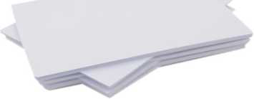
- 所有需要粘贴的票据，请使用固体胶棒或液体胶水。请勿使用订书器、玻璃胶或双面胶。
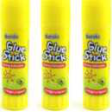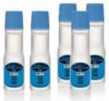
3、整份网报预约材料，使用夹子固定即可，切勿将附件粘贴纸与附件粘贴纸、附件粘贴纸与预约单再进行叠加式粘贴。
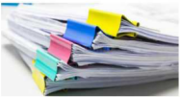
4、报销三件宝：A4纸、胶棒或液体胶水、夹子。
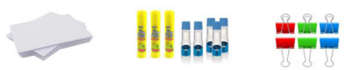

- 基本要求

1、票据归类整理
先将报销的票据按照类型进行有序整理归类，归类顺序一般为增值税发票、普通发票、定额发票、差旅车票、出租车票等顺序。
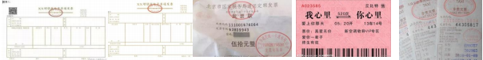
2、均匀平铺式粘贴
在A4纸上遵循先左右后上下的顺序横向平铺式粘贴，切勿叠铺式或鱼鳞式粘贴。

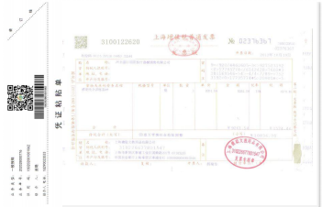
方便镜像工作，必须单票粘贴。

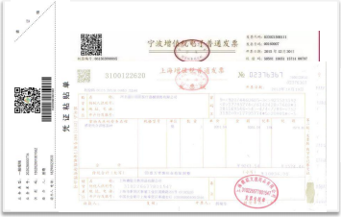
两张或以上叠加粘贴无法镜像扫描。

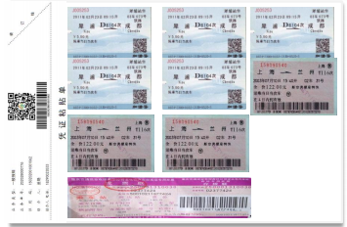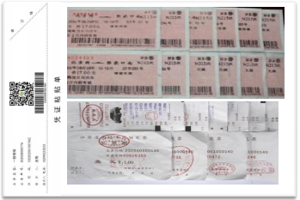
平铺式粘贴便于镜像扫描。
叠铺式或鱼鳞式粘贴无法镜像扫描。

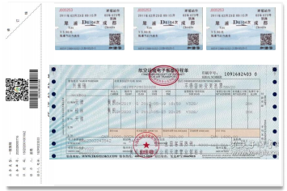
平铺式粘贴便于镜像扫描。

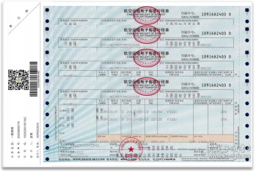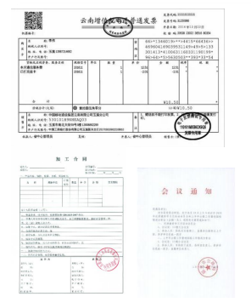
叠铺式或鱼鳞式粘贴无法镜像扫描。

电子发票、各类合同、会议通知等附件直接附上就可以。切勿自行折叠、相互粘贴。

